Universidade Maurício de Nassau
Curso de Ciência da Computação
BuscaPet
Site de adoção e busca de animais perdidos
Documento da Sprint 5 — Segundo módulo funcionando
Kaian Guthierry da Silva — 01617843
Nivaldo José de Arruda Filho — 01486768
Marlon Porto Torres — 01611478
Recife — 2026

Sumário
1. Descrição do segundo módulo
2. O módulo funcionando: o fluxo completo
3. Integração com o banco de dados
4. Regras de negócio implementadas e atualizadas
5. Testes das funcionalidades
6. Bugs encontrados e correções
7. Telas e rotas do módulo
8. Projeto no GitHub e commits
9. Dificuldades encontradas
10. Limitações e próximos passos

1. Descrição do segundo módulo
O segundo módulo do BuscaPet é o de Perdidos e achados (reencontro de animais): o caminho que leva quem perdeu um animal a registrá-lo, que permite a qualquer pessoa registrar um animal visto na rua, e que liga as duas pontas avisando o tutor quando aparece um avistamento compatível perto de onde o animal sumiu. O fluxo termina quando o tutor marca o caso como resolvido. Ele usa a base das Sprints anteriores (contas, perfis, mapa e notificações) e acrescenta o registro com fotos, a privacidade da localização, o alerta por proximidade e o encerramento do caso.

1.1 O que o módulo cobre
- Perdi meu animal (tutor, RF-19): assistente em 5 etapas (fotos, características, local e data, revisão, resultados), com 1 a 5 fotos e o raio de busca escolhido pelo tutor.
- Encontrei um animal (qualquer conta, RF-20): o mesmo assistente para quem viu um animal na rua; ao publicar, mostra os perdidos da mesma espécie mais próximos.
- Lista pública e detalhe (público): perdidos e avistados em abas, com filtros por espécie e porte e ordenação por distância. A localização exibida é aproximada.
- Mapa (público): a aba "Perdidos e avistados" mostra os registros no mapa, ao lado da lista.
- Alerta por proximidade (tutor, RF-25 por distância): todo avistamento novo avisa no sino o tutor com perda compatível dentro do raio de busca.
- Caso resolvido (tutor, RF-28): o botão "Encontrei meu animal" encerra o caso, que sai da lista e do mapa.
- Meus registros (contas logadas): os registros da própria pessoa, com o ponto exato, a opção de resolver e de excluir.

1.2 Quem faz o quê
Perfil | O que pode fazer no módulo
Visitante | Ver a lista, o detalhe e o mapa de perdidos e avistados. Pode preencher o assistente inteiro e entra (ou cria a conta) na etapa de revisão, sem perder o que preencheu.
Tutor | Registrar animal perdido e avistamentos, receber os alertas de avistamentos perto, marcar o caso como resolvido e excluir os próprios registros.
Abrigo e apoiador | Registrar avistamentos (um abrigo costuma receber ou ver animais na rua). Não registram animal perdido, que é exclusivo do tutor.
Administrador | Excluir qualquer registro (moderação).

1.3 Regras de negócio do fluxo
- Só tutor registra animal perdido; qualquer conta logada registra avistamento.
- Todo registro tem de 1 a 5 fotos. Ou entram todas, ou nenhuma: se o banco falhar, os arquivos já gravados são apagados.
- As fotos são regravadas sem metadados (a localização GPS que o celular grava na foto é removida).
- A resposta pública não traz dados de quem registrou, e o ponto sai arredondado: cerca de 1 km para perdidos e 100 m para avistamentos. Só o autor vê o ponto exato. A distância também é calculada sobre o ponto arredondado, para não ser possível descobrir o local exato consultando de vários lugares.
- Um avistamento gera alerta para o tutor quando: a espécie é a mesma, o caso não está resolvido, o animal foi visto no dia em que sumiu ou depois, e o ponto está dentro do raio de busca escolhido pelo tutor. Quem registrou o avistamento não recebe alerta do próprio registro.
- Cada tutor recebe um alerta por avistamento, com a distância da perda mais próxima, mesmo que tenha mais de uma perda compatível.
- Só o tutor que registrou marca o caso como resolvido. Resolvido sai da lista pública e do mapa, encerra a busca salva e não gera mais alertas; o tutor continua vendo o caso em "Meus registros".
- Excluir: o autor ou o administrador. Registro que já tem correspondências do reencontro não pode ser excluído; o caminho é marcar como resolvido.
- Datas não podem estar no futuro (com folga de um dia por causa do fuso de quem envia).
O fluxo completo do módulo está resumido a seguir.
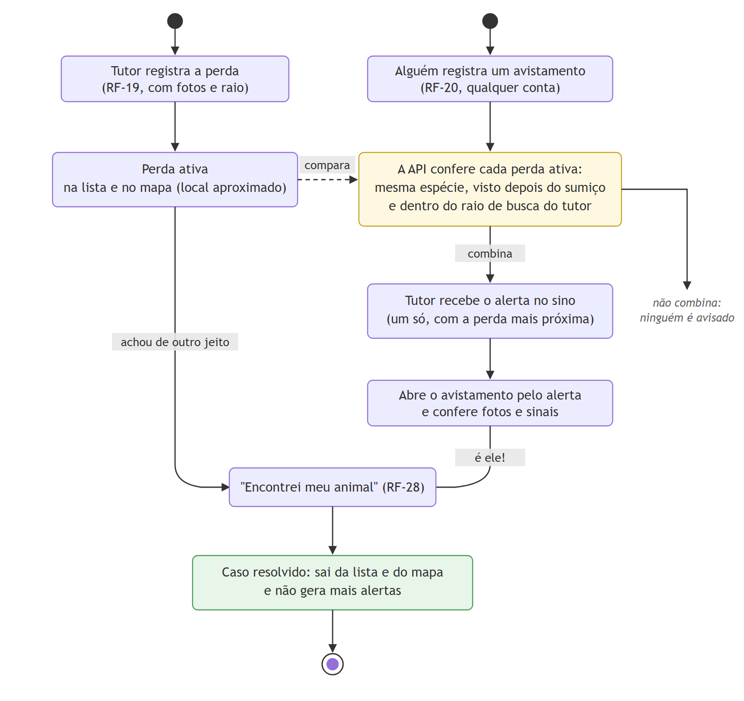
Figura 1 — Fluxo do reencontro: da perda e do avistamento até o caso resolvido

2. O módulo funcionando: o fluxo completo
Os prints a seguir foram gerados por um roteiro automatizado em navegador (Chrome, via Playwright), contra a API real e o PostgreSQL, com as contas de demonstração: a tutora Maria registra o cachorro que perdeu, o tutor João avista um cachorro parecido, a Maria recebe o alerta, confere e encerra o caso. O roteiro confere cada etapa antes de fotografar a tela (19 de 19 passos).

2.1 Lista pública de perdidos e achados
Qualquer pessoa, mesmo sem conta, vê os animais procurados e os avistados, em duas abas, com filtros e o botão "Perto de mim", que ordena pela distância.
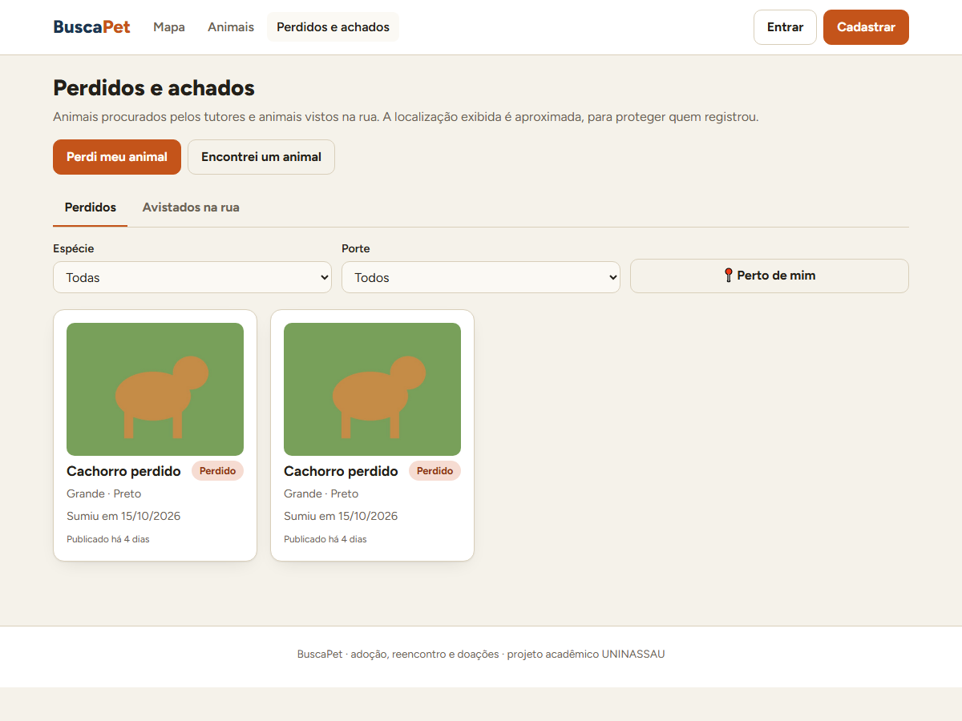
Figura 2 — Perdidos e achados para quem não está logado

2.2 Perdi meu animal: o assistente em 5 etapas
O registro é dividido em etapas curtas, e cada uma só avança quando está completa. As fotos escolhidas aparecem em miniatura antes do envio. O local é marcado com um clique no mapa.
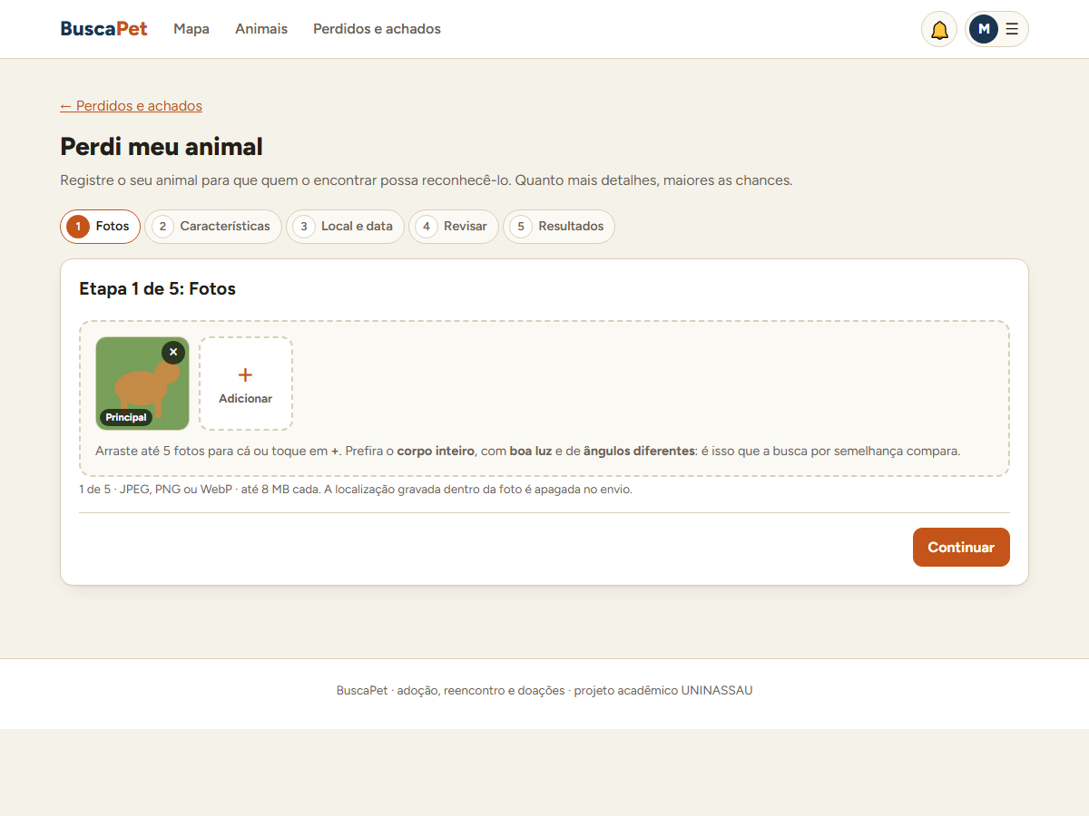
Figura 3 — Etapa 1: fotos do animal, com a miniatura da foto escolhida
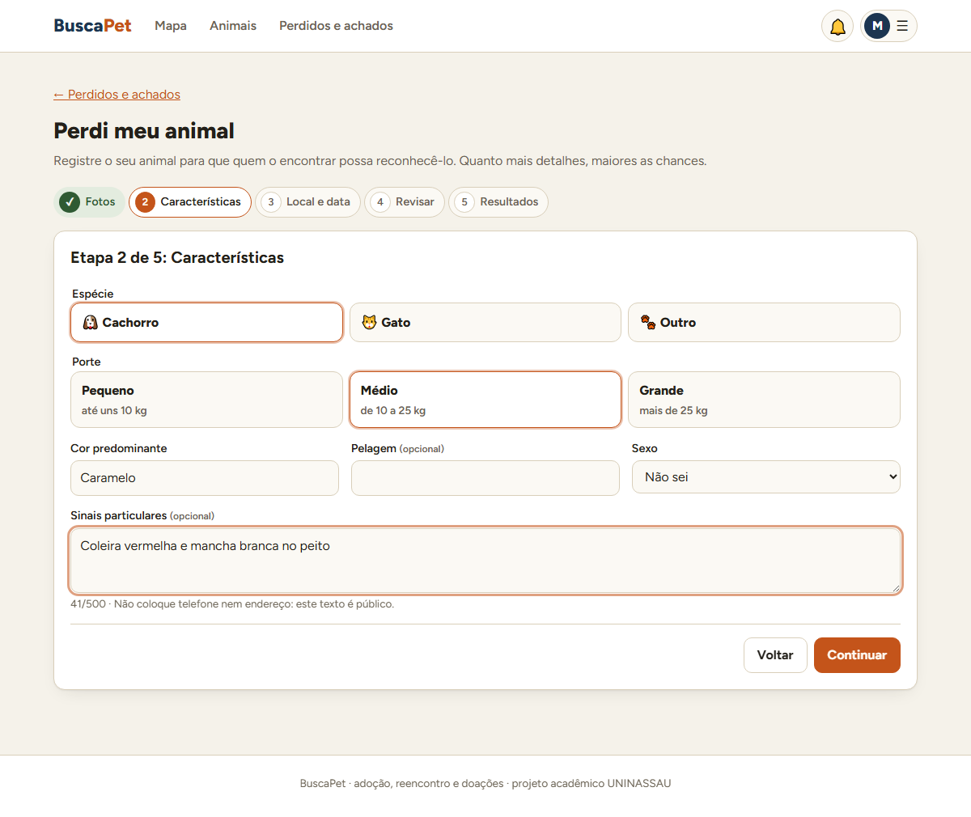
Figura 4 — Etapa 2: características (espécie, porte, cor, sexo e sinais particulares)
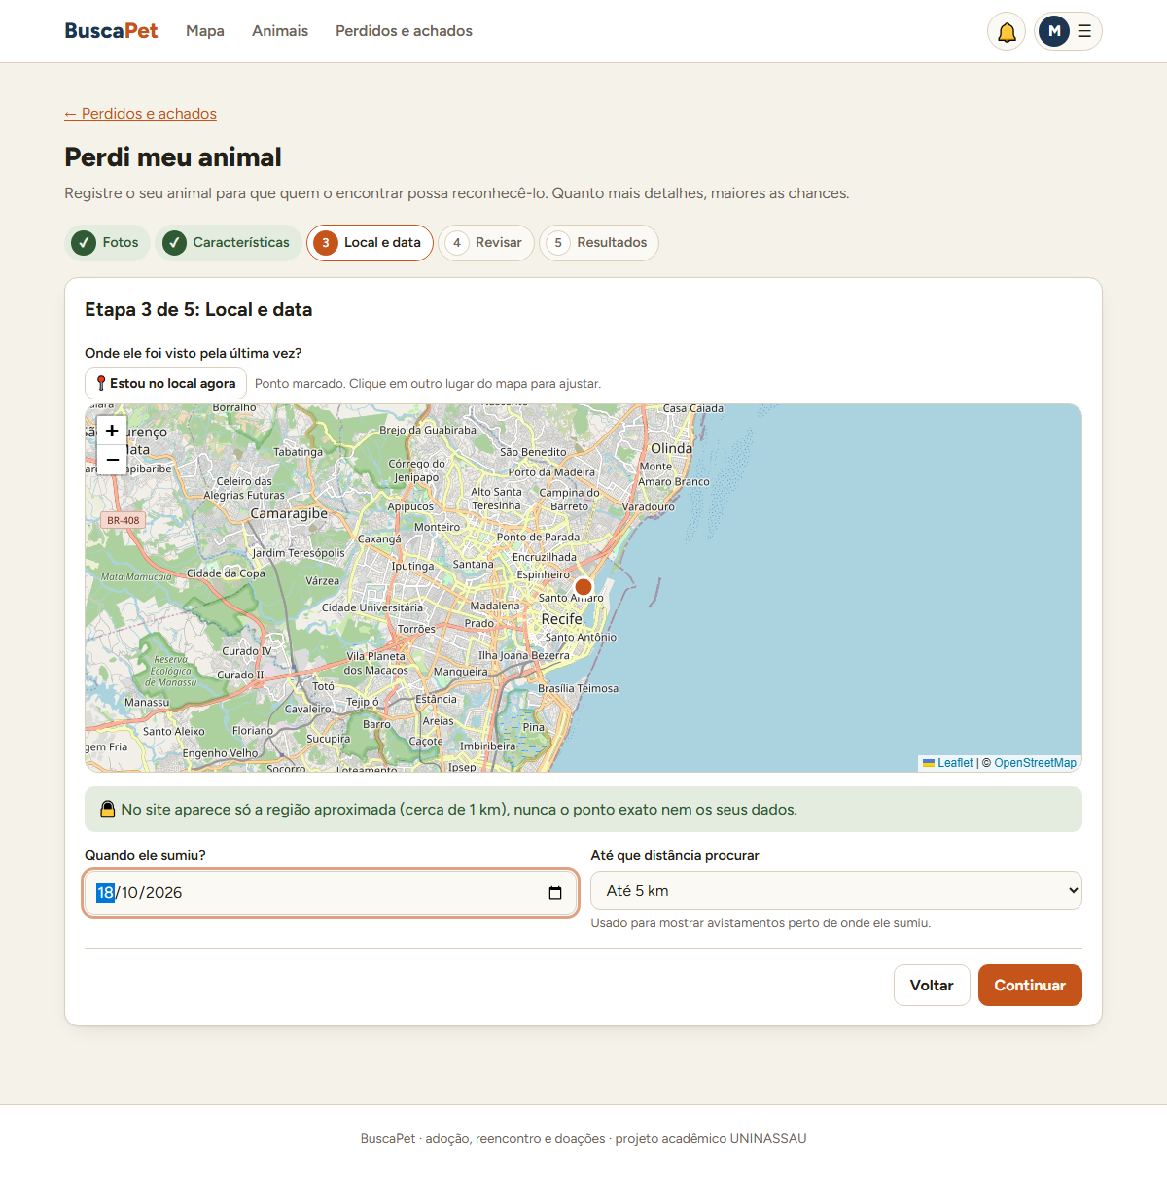
Figura 5 — Etapa 3: o ponto onde o animal sumiu, a data e o raio de busca
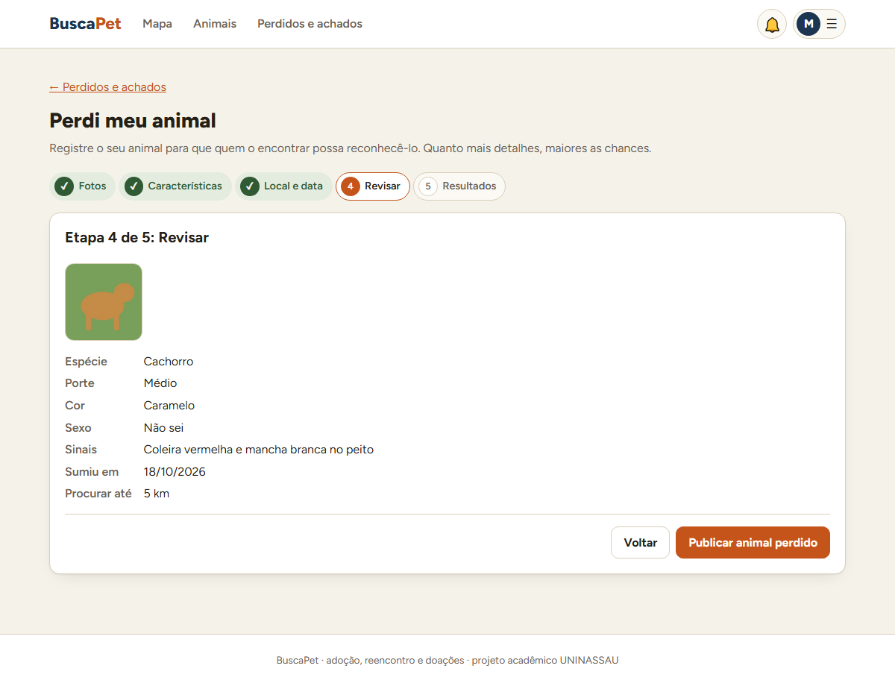
Figura 6 — Etapa 4: revisão de tudo antes de publicar
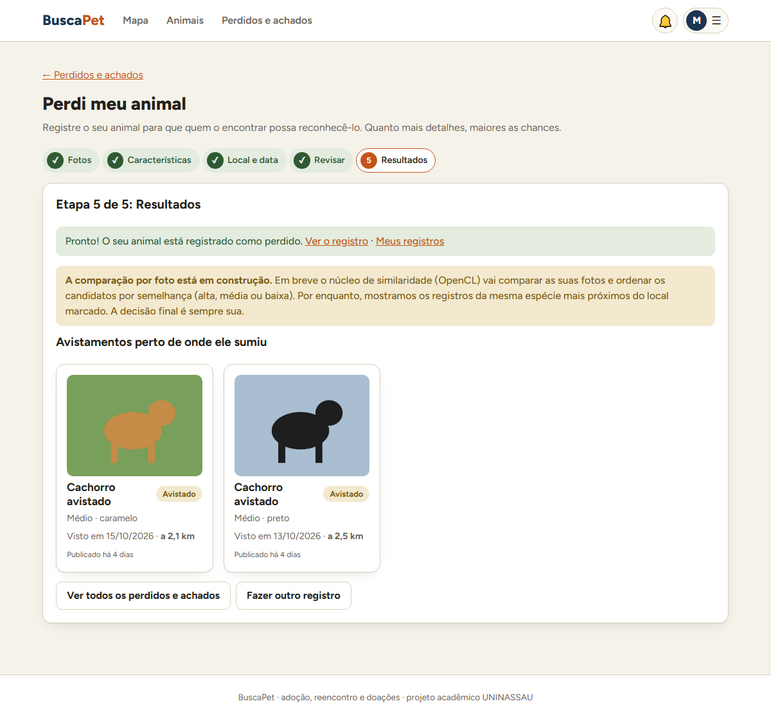
Figura 7 — Etapa 5: registro publicado e animais avistados perto daquele ponto

2.3 Privacidade da localização
A tutora vê o ponto exato que marcou. Outra pessoa vê só um círculo com a região aproximada e o botão "Vi este animal", que leva ao registro de avistamento.
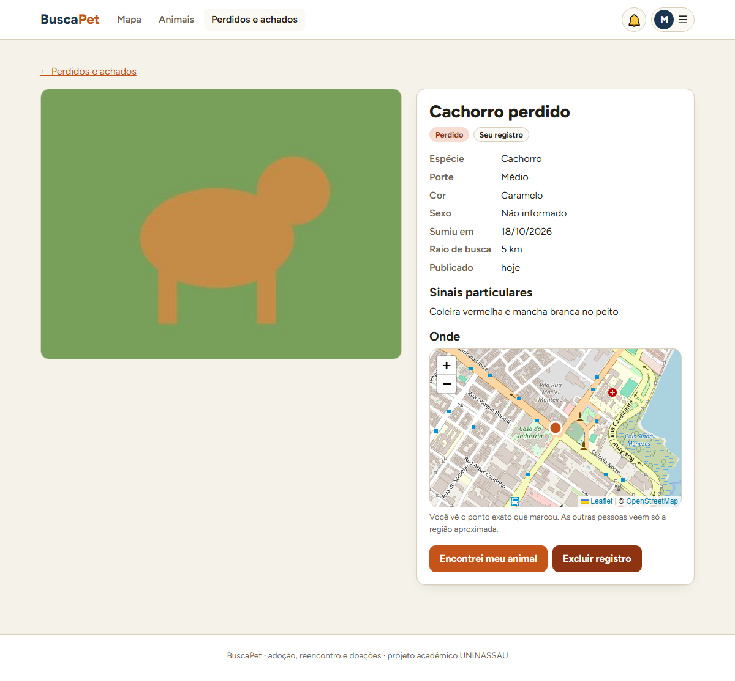
Figura 8 — Detalhe visto pela autora: ponto exato, raio de busca e a etiqueta "Seu registro"
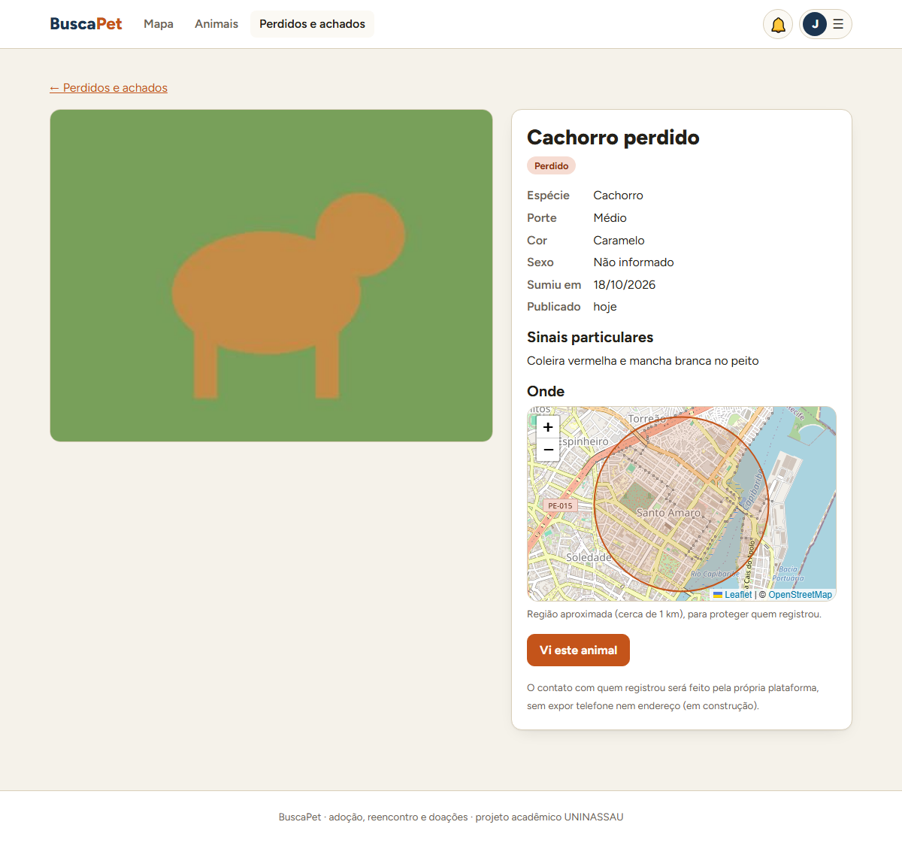
Figura 9 — O mesmo registro visto por outra pessoa: região aproximada, sem dados da tutora

2.4 Encontrei um animal
O João registra, pelo mesmo assistente, um cachorro caramelo visto na rua. Ao publicar, a etapa de resultados mostra os cachorros perdidos mais próximos daquele ponto, com a distância de cada um.
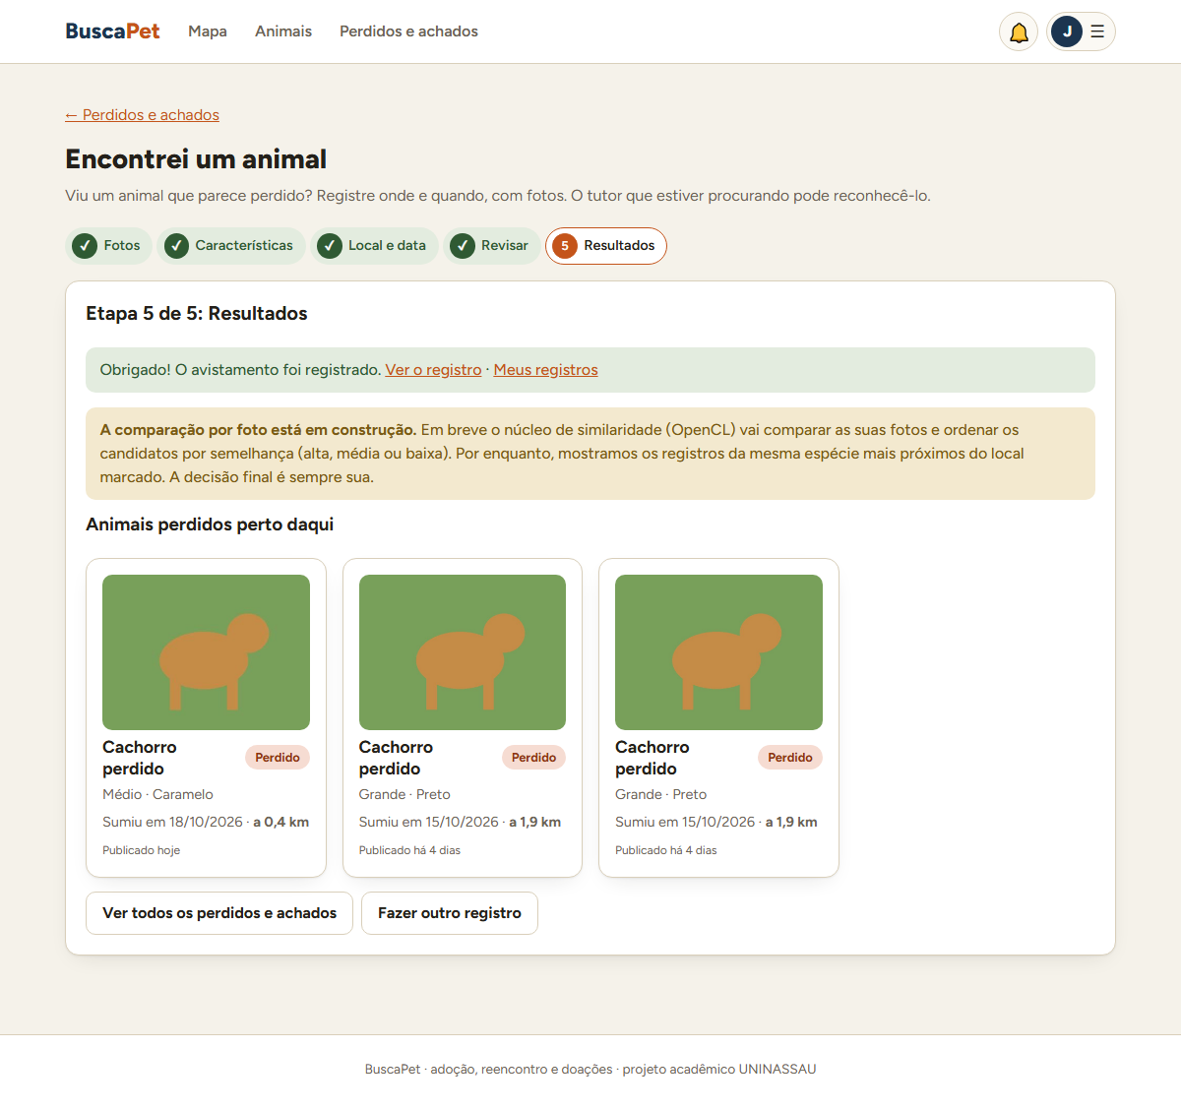
Figura 10 — Avistamento publicado: animais perdidos da mesma espécie perto daqui

2.5 Perdidos e avistados no mapa
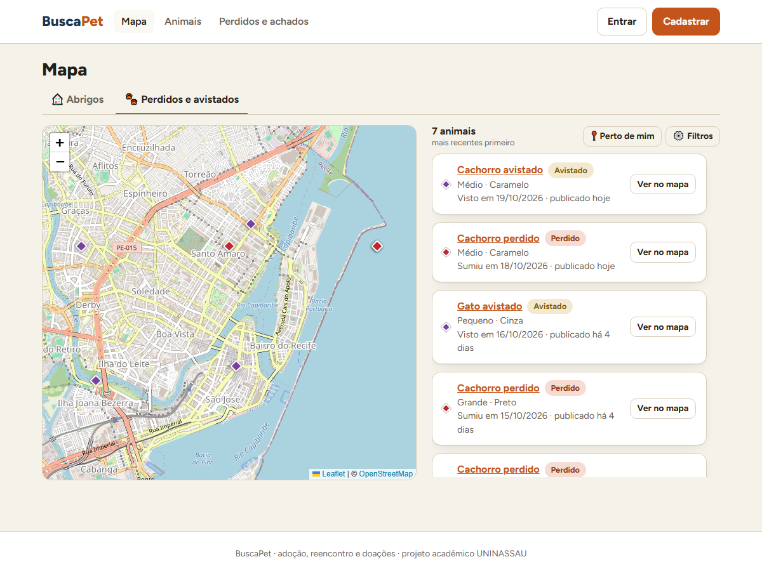
Figura 11 — Mapa na aba "Perdidos e avistados": perdidos em vermelho, avistados em roxo, com a lista ao lado

2.6 O alerta chega para a tutora
No momento em que o avistamento é gravado, a API confere as perdas compatíveis e cria a notificação. A Maria vê o sino acender e, ao clicar no aviso, abre direto a página do avistamento para conferir as fotos e os sinais.
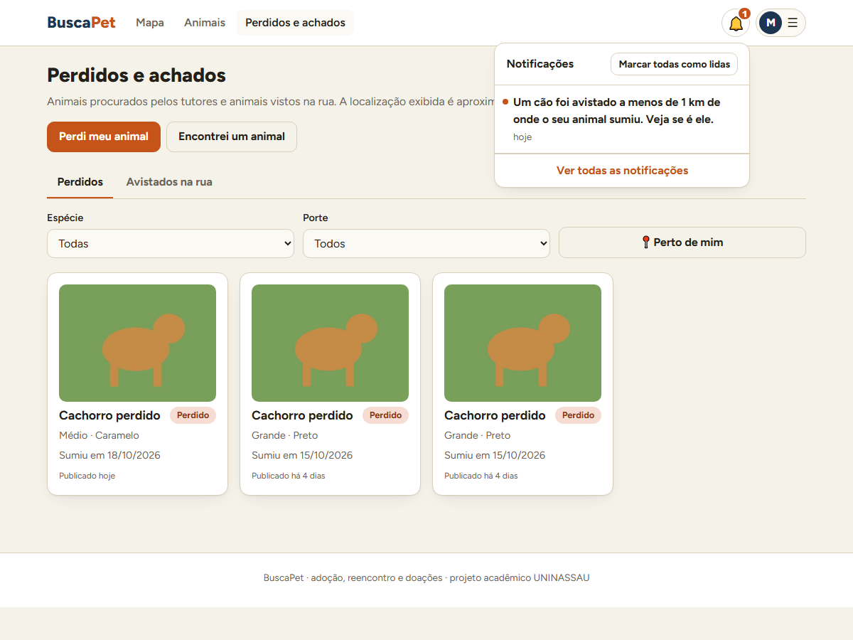
Figura 12 — O sino com o alerta: um cão foi avistado a menos de 1 km de onde o animal sumiu
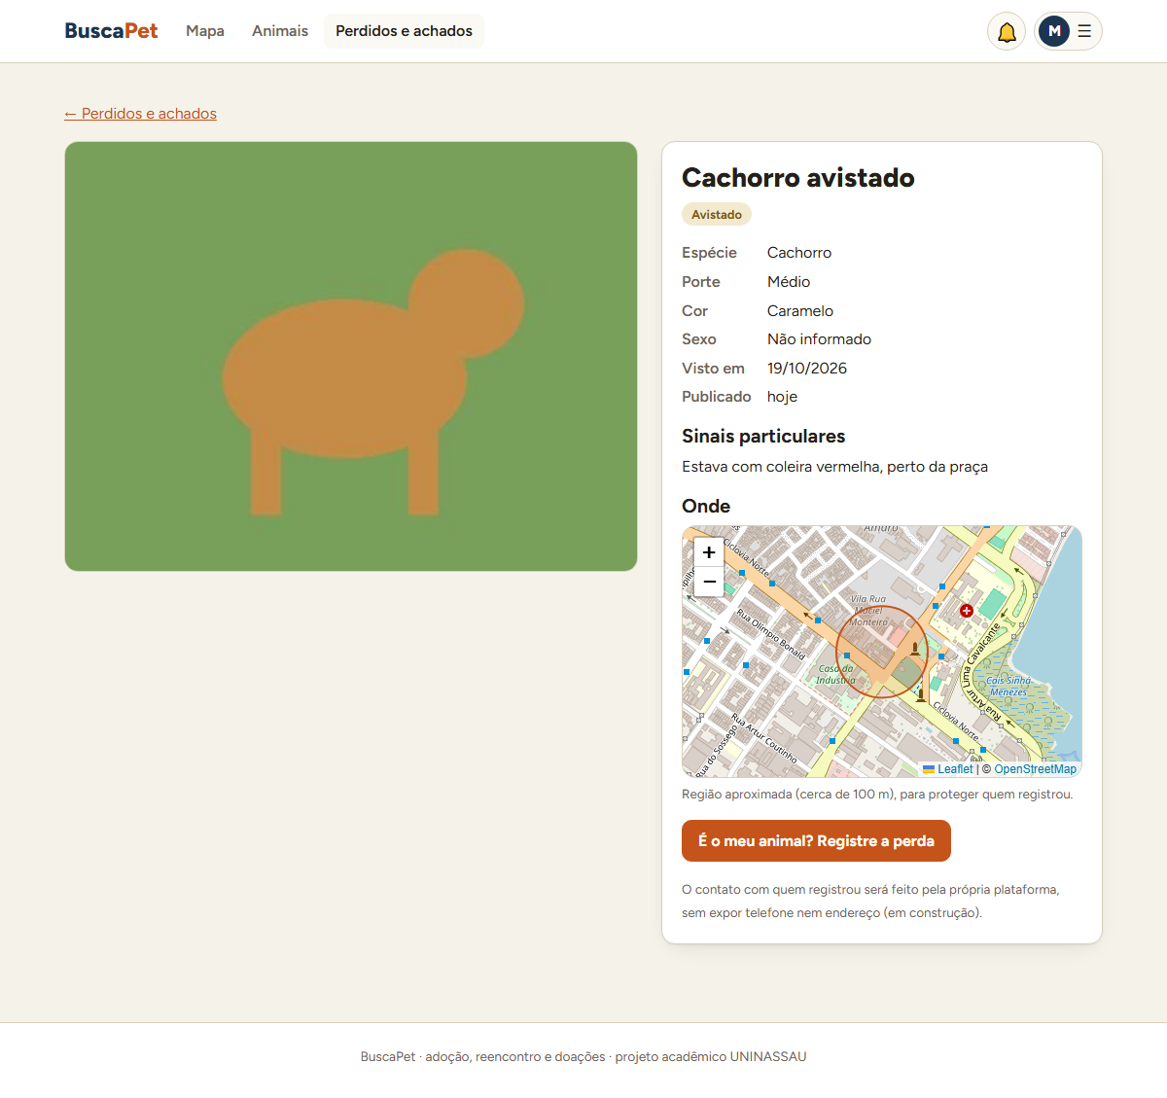
Figura 13 — A página do avistamento, aberta pelo alerta

2.7 Caso resolvido
Reconhecido o animal, a tutora usa "Encontrei meu animal". A tela confirma, o caso ganha a etiqueta "Caso resolvido", sai da lista pública e do mapa e para de gerar alertas.
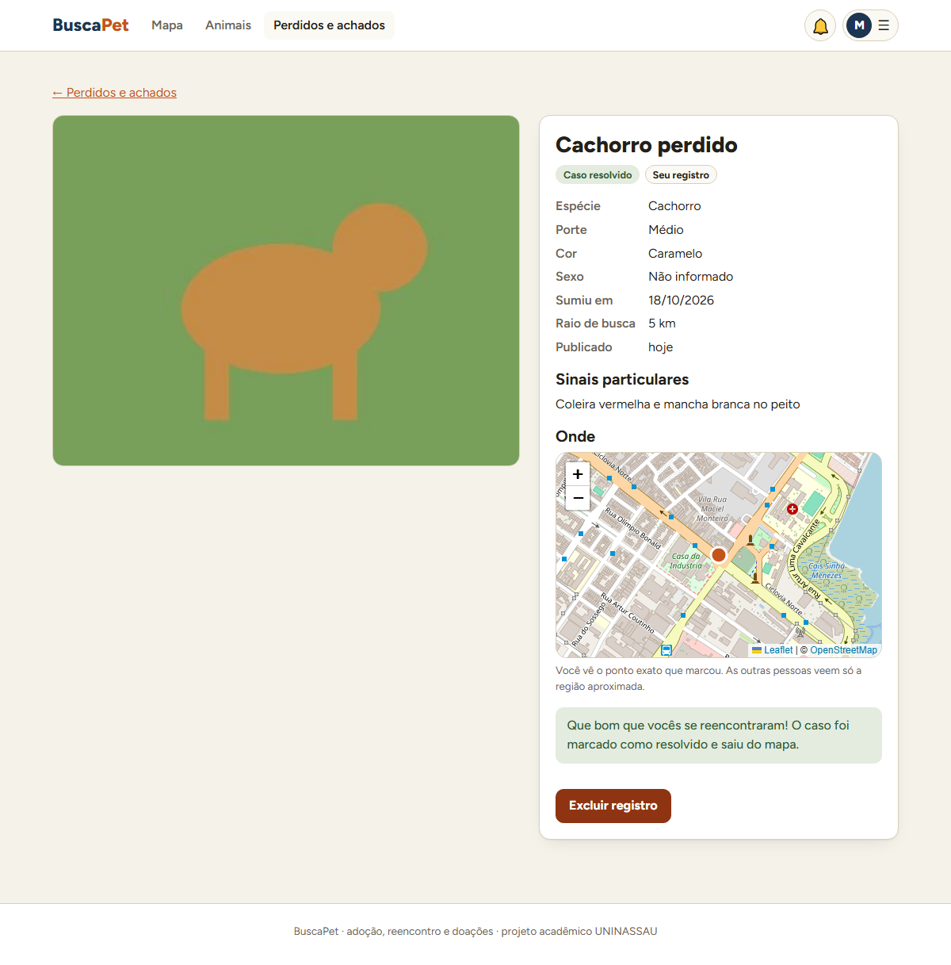
Figura 14 — Caso marcado como resolvido, com a confirmação na tela
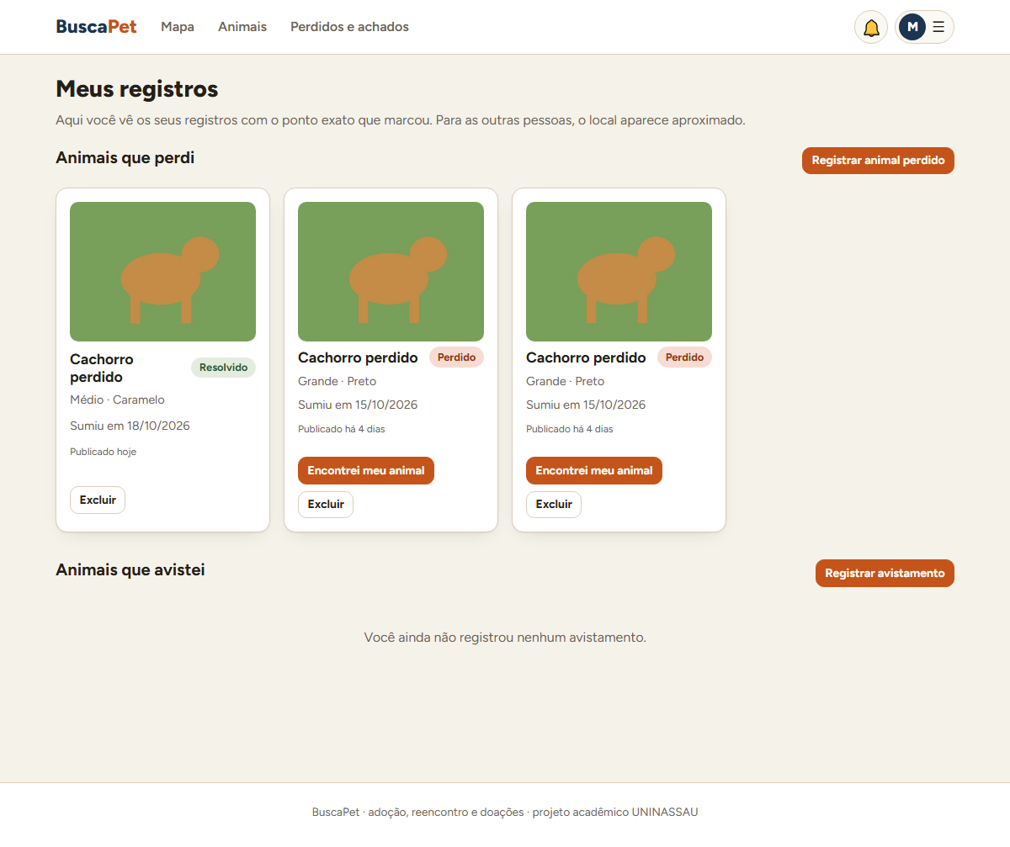
Figura 15 — Meus registros: o caso aparece como "Resolvido" e sem o botão de resolver

2.8 Uso em celular
As telas do módulo se adaptam ao celular: abas e filtros empilhados e cartões na largura toda. O BuscaPet também pode ser instalado na tela inicial (PWA).
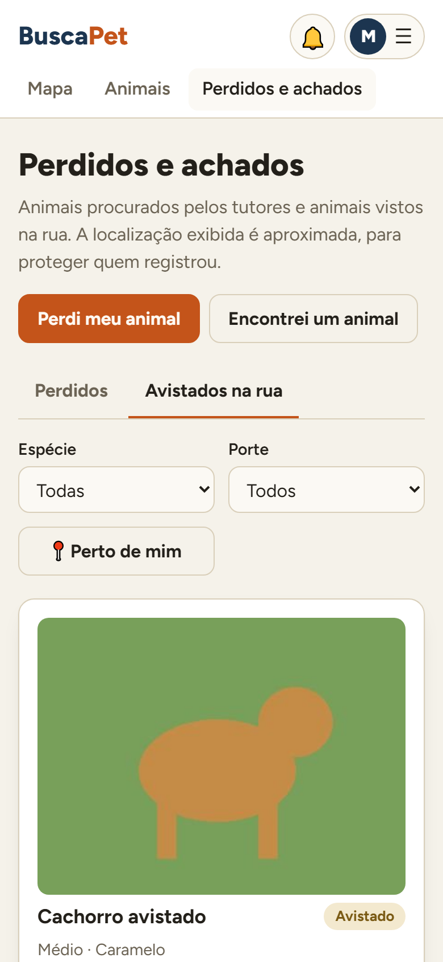
Figura 16 — Perdidos e achados em tela de celular (390 px de largura)

3. Integração com o banco de dados
Todos os dados do módulo são gravados no PostgreSQL: os registros de perda e de avistamento, as fotos (o arquivo em disco e a referência na tabela fotos), as notificações de alerta e as buscas salvas. As tabelas já estavam previstas na modelagem da Sprint 2 (migration 0001), por isso o módulo não exigiu migration nova: o modelo relacional se mostrou adequado ao fluxo.
Tabela | O que guarda no módulo
animais_perdidos | Características, ponto exato, raio de busca, data do sumiço e se o caso foi resolvido.
avistamentos | Características, ponto exato e data em que o animal foi visto, ligados à conta de quem viu.
fotos | Uma linha por foto (tipo e id do registro, endereço do arquivo e ordem).
notificacoes | O alerta para o tutor, com o tipo e o id do avistamento, para abrir a tela certa ao clicar.
buscas_salvas | A busca de cada perda; ao resolver o caso, passa de "monitorando" para "resolvida".

3.1 Ao reabrir a página, o caso continua resolvido
Depois de marcar como resolvido, o roteiro recarregou a página: a etiqueta "Caso resolvido" voltou, lida do banco. Na lista pública, que é consultada de novo a cada visita, o caso não aparece mais.

3.2 Os dados sobrevivem ao reinício da aplicação
Para provar que os dados não dependem do processo em execução, a API e o banco foram reiniciados (pg_ctl stop e start no PostgreSQL, e a API parada e iniciada de novo), e as mesmas consultas SQL foram repetidas. O resultado antes e depois é idêntico (comparado com diff, sem diferenças):
-- antes e depois de reiniciar a API e o banco (resultado idêntico)
select p.id, u.nome as tutor, p.especie, p.cor_predominante as cor,
p.raio_busca_km as raio, p.resolvido
from animais_perdidos p join usuarios u on u.id = p.tutor_id where p.id = 23;
id | tutor | especie | cor | raio | resolvido
----+-------------+---------+----------+------+-----------
23 | Maria Souza | cao | Caramelo | 5 | t

select n.id, u.nome as para, left(n.mensagem, 45) as mensagem,
n.referencia_tipo as tipo, n.referencia_id as ref
from notificacoes n join usuarios u on u.id = n.usuario_id
where n.referencia_tipo = 'avistamento';
id | para | mensagem | tipo | ref
----+-------------+-----------------------------------------------+-------------+-----
13 | Maria Souza | Um cão foi avistado a menos de 1 km de onde o | avistamento | 21
A segunda consulta também confirma a correção descrita na seção 6: a Maria tem três cachorros perdidos nos dados de demonstração e recebeu um alerta só para o avistamento 21.

3.3 Uma operação, tudo ou nada
O registro e as suas fotos são gravados na mesma transação. Se qualquer foto for inválida, nada é gravado; se o banco falhar no meio, os arquivos que já tinham ido para o disco são apagados. Na exclusão, o arquivo da foto só é apagado depois que o banco confirma a remoção.

4. Regras de negócio implementadas e atualizadas
As validações existem em duas camadas. No navegador, o assistente confere cada etapa antes de avançar e recusa arquivos que não são imagem. Na API, as mesmas regras e as regras de negócio são conferidas de novo, porque o navegador pode ser contornado.

4.1 Regras de formato e limites
Campo | Regra | Mensagem exibida à pessoa
Fotos | De 1 a 5; JPEG, PNG ou WebP; até 8 MB e 40 megapixels cada | Envie pelo menos uma foto do animal. / Envie no máximo 5 fotos. / Foto 2: envie fotos em JPEG, PNG ou WebP.
Espécie e porte | Só os valores previstos (cão, gato, outro; pequeno, médio, grande) | Escolha a espécie. / Escolha o porte.
Cor predominante | Obrigatória, de 2 a 60 caracteres | Informe a cor (ex.: caramelo).
Pelagem e sinais particulares | Opcionais; até 60 e 500 caracteres (a tela não deixa passar do limite) | Campo em branco vira "não informado".
Local | Obrigatório; latitude entre -90 e 90 e longitude entre -180 e 180 | Marque o local no mapa.
Data | Obrigatória e não pode estar no futuro | Informe a data. / A data não pode estar no futuro.
Raio de busca | Escolhido em uma lista (2, 5, 10, 20 ou 50 km; padrão 5 km); a API aceita de 0 a 100 km | A API recusa valor fora da faixa, mesmo se a tela for contornada.

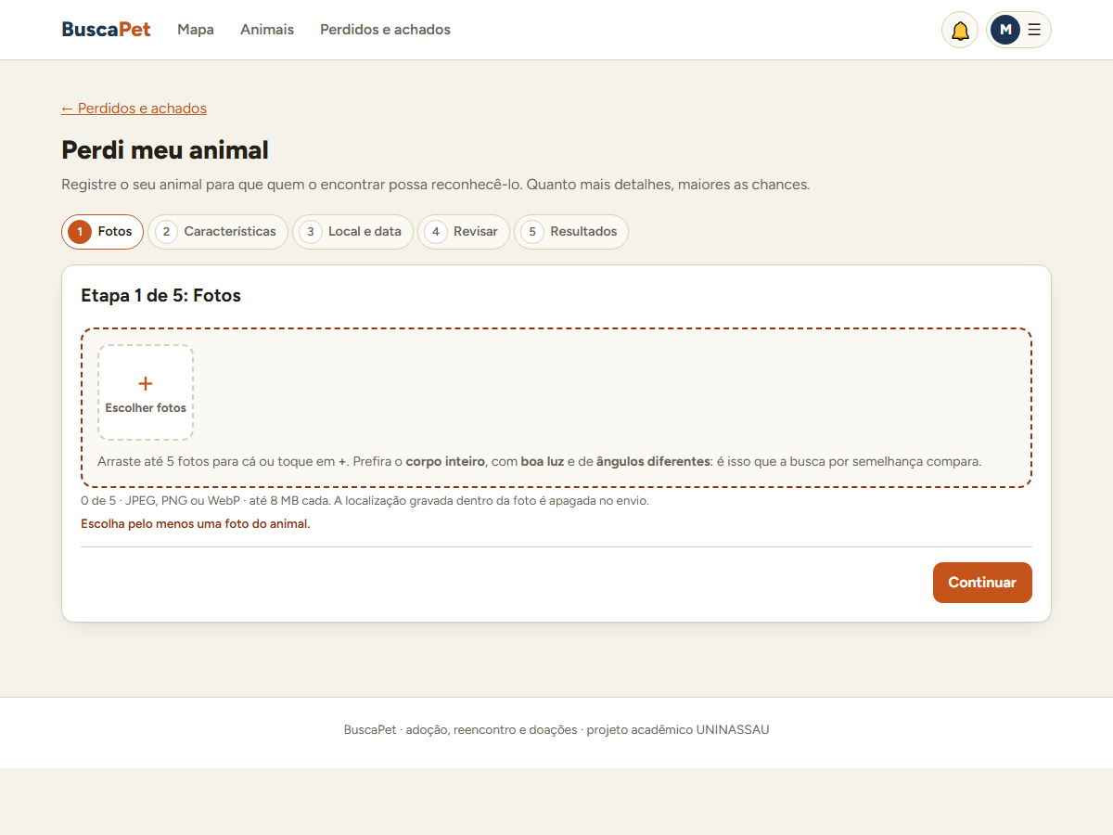
Figura 17 — Etapa 1 sem foto: o assistente não avança e explica o motivo
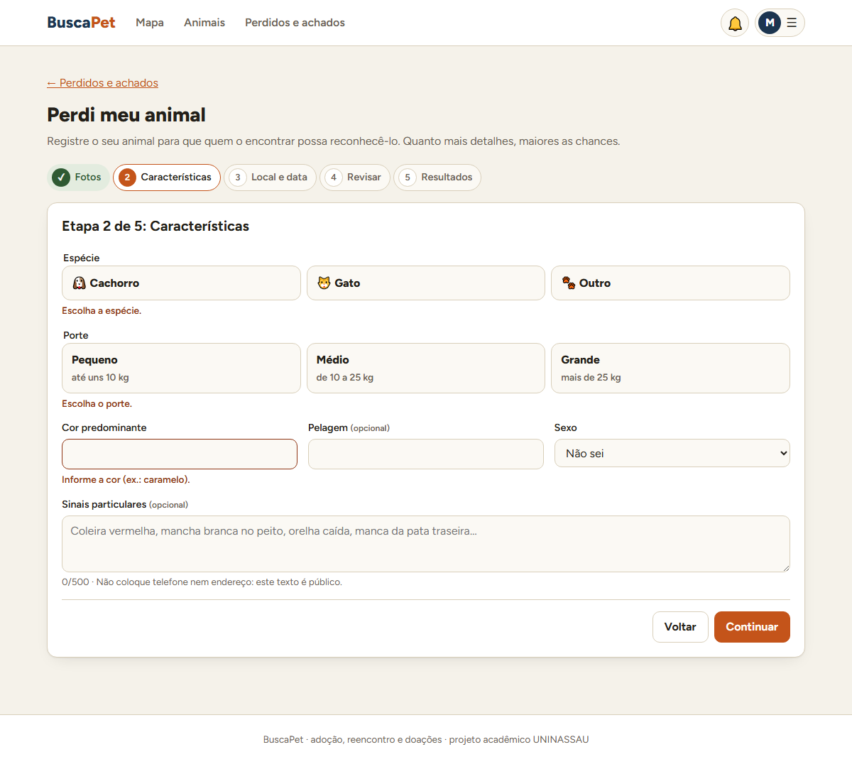
Figura 18 — Etapa 2 com os obrigatórios em branco: cada problema explicado no campo
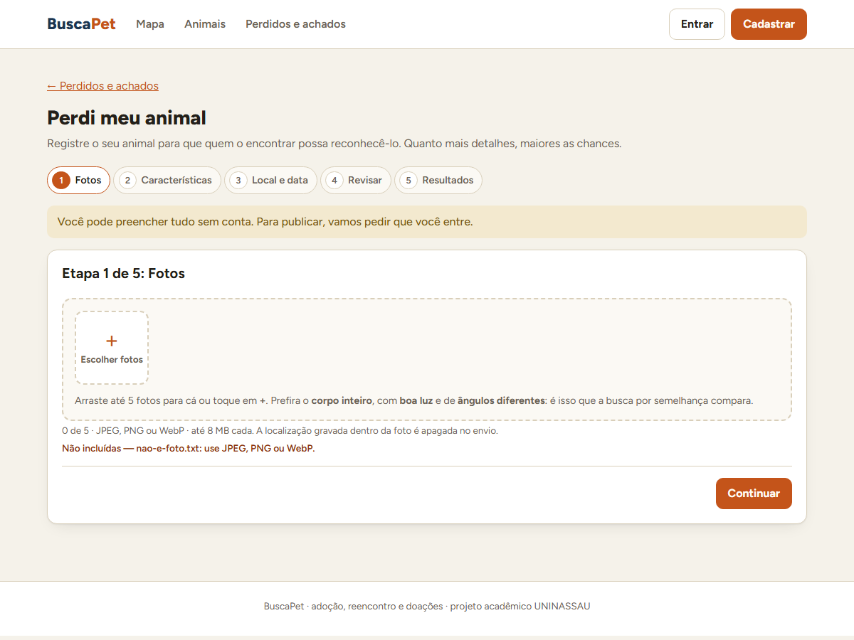
Figura 19 — Arquivo que não é imagem recusado ainda no navegador, com o nome do arquivo

4.2 Regras de negócio e as respostas da API
Situação | Código | Mensagem
Abrigo, apoiador ou admin tentando registrar animal perdido | 403 | Seu tipo de conta não tem permissão para esta ação.
Outra pessoa tentando marcar o caso como resolvido | 403 | Só quem registrou a perda pode marcar o caso como resolvido.
Marcar como resolvido um caso já resolvido | 409 | Este caso já está marcado como resolvido.
Outra pessoa tentando excluir um registro | 403 | Só quem fez o registro pode excluí-lo.
Excluir um registro que já tem correspondências | 409 | Este registro já tem possíveis correspondências e não pode ser excluído. Marque o caso como resolvido.
Filtrar por raio sem informar a posição | 422 | Para filtrar por raio, informe a sua posição (latitude e longitude).
Registro inexistente ou já excluído | 404 | Registro não encontrado.
Registrar sem estar logado | 401 | A interface leva para o login e volta para o assistente sem perder o que foi preenchido.

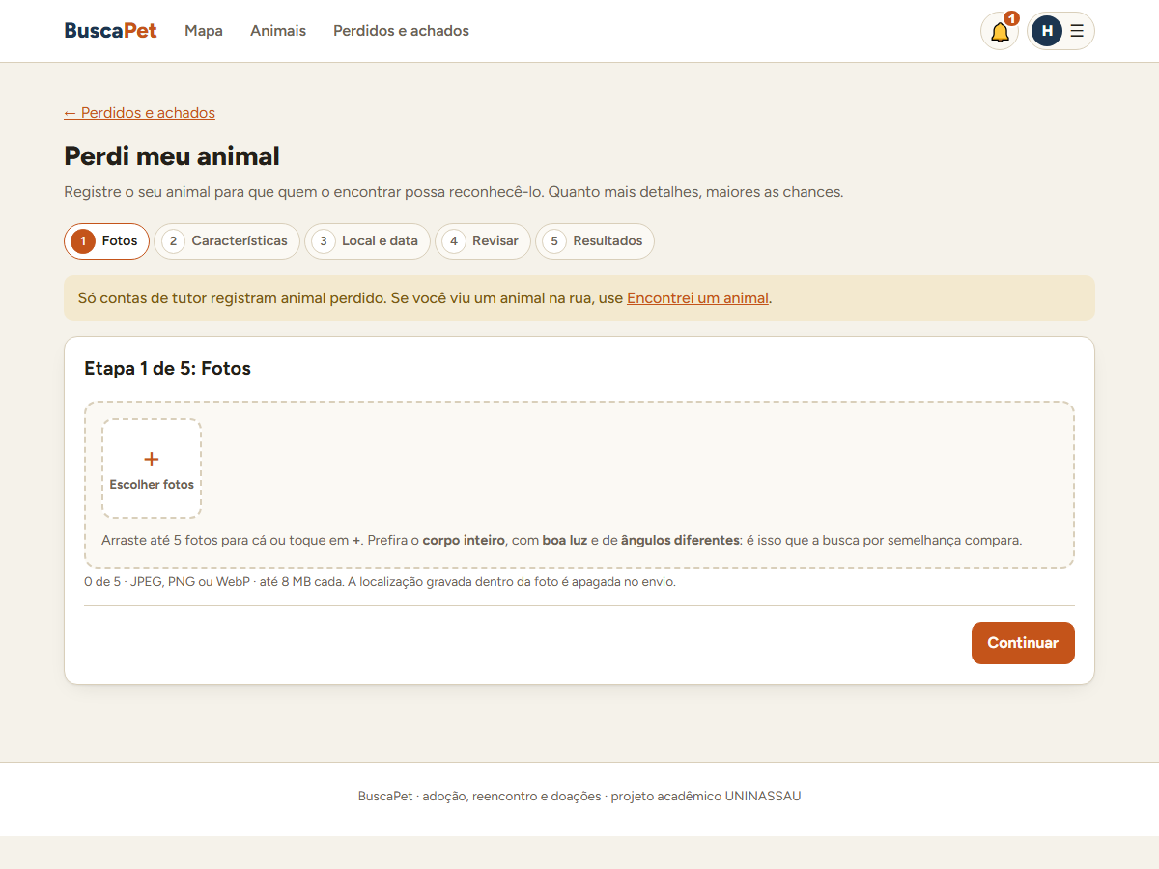
Figura 20 — Conta de abrigo abrindo "Perdi meu animal": aviso claro e o caminho para registrar um avistamento

4.3 Regras modificadas nesta Sprint e por quê
Ajuste | O que mudou | Por quê
Alerta por proximidade antes do núcleo (RF-25) | O plano previa o alerta só depois da comparação por foto (núcleo OpenCL). Agora o avistamento já avisa o tutor pela espécie, pela data e pelo raio de busca. | Sem isso, perda e avistamento ficavam desligados e o módulo não tinha fluxo completo. O núcleo vai acrescentar a semelhança da foto ao mesmo alerta, sem mudar a tela.
Um alerta por tutor | Cada tutor recebe um aviso por avistamento, com a distância da perda mais próxima. | Com uma regra "um alerta por perda", quem tinha duas perdas recebia avisos repetidos e iguais (bug da seção 6).
Caso resolvido sem volta | Marcar como resolvido é definitivo pela interface; se foi engano, o tutor registra a perda de novo. | Evita um caso que "pisca" no mapa e alertas para algo já resolvido. Um registro novo é simples e mantém o histórico correto.
Localização aproximada no que é público | Ponto arredondado (cerca de 1 km para perdidos e 100 m para avistamentos), também no cálculo de distância. | Proteção de quem registra (o ponto de uma perda costuma ser a casa do tutor), conforme a seção de privacidade do escopo.
Visitante preenche antes de entrar | O assistente é aberto a todos; o login acontece na etapa de revisão. | Quem acabou de perder um animal não deve ser barrado por um cadastro antes de começar.
Datas do dia gravadas em UTC | As datas (sumiço, avistamento e entrada do animal) são convertidas para UTC antes de virar dia. | No PostgreSQL elas apareciam um dia antes (bug da seção 6).

5. Testes das funcionalidades
Os testes estão em três camadas, todas automatizadas e repetíveis por qualquer pessoa da equipe:
- Testes da API (pytest): cada rota e cada regra, com um banco SQLite em memória criado do zero a cada teste.
- Testes de ponta a ponta (Playwright): um navegador de verdade usa as telas contra a API e um PostgreSQL só dos testes (banco buscapet_e2e, separado do de desenvolvimento), no computador e em um celular simulado.
- Integração contínua (GitHub Actions): a cada envio, rodam o estilo do código (ruff), os testes da API, a compilação da interface e os testes de ponta a ponta. Pela definição de pronto da equipe, um PR só é integrado com tudo verde e com a revisão de outro integrante.

5.1 Testes da API do módulo
O que é testado | Casos | Resultado
Registro com fotos; regravação sem GPS; redução de fotos grandes; recusa de arquivos inválidos sem gravar nada (3 variações) | 6 | Passou
Validação dos campos (espécie, porte, cor, coordenadas, datas no futuro, raio) | 1 | Passou
Perfis: só tutor registra perdido; qualquer conta registra avistamento; visitante precisa entrar | 2 | Passou
Privacidade: visitante vê o ponto arredondado e nenhum dado do tutor | 1 | Passou
Lista: filtro por raio, ordenação por distância e filtro por espécie | 2 | Passou
Meus registros e exclusão pelo autor (inclusive do arquivo da foto); exclusão pelo administrador | 2 | Passou
Rota das fotos não lê arquivos fora da pasta das fotos | 1 | Passou
Alerta: avistamento perto avisa o tutor e não quem avistou; o clique leva ao avistamento | 1 | Passou
Sem alerta: outra espécie, fora do raio, visto antes do sumiço; raio escolhido pelo tutor respeitado | 4 | Passou
Um alerta só, com a perda mais próxima, para quem tem duas perdas (teste do bug) | 1 | Passou
Caso resolvido: só o autor (401 sem login, 403 outra conta e abrigo, 404, 409 se repetido); sai da lista; para os alertas | 2 | Passou
Datas do dia iguais às digitadas (regressão do bug de fuso) | 3 | Passou

5.2 Testes de ponta a ponta do módulo
Cenário no navegador | Resultado
Visitante preenche tudo, entra na revisão sem perder as fotos e publica; a data aparece como digitada | Passou
Arquivo que não é imagem é recusado já no navegador | Passou
Conta de abrigo é avisada de que só tutor registra perdido | Passou
Quem avistou vê os perdidos da mesma espécie por perto | Passou
A lista pública alterna entre perdidos e avistados e filtra por espécie e porte | Passou
Outra pessoa vê só a região aproximada e não pode excluir | Passou
O autor exclui o próprio registro em Meus registros | Passou
O tutor recebe o alerta, abre o avistamento e marca o caso como resolvido; o caso sai da lista | Passou
Em Meus registros o caso resolvido ganha a etiqueta e perde o botão | Passou
Mapa: abas, lista mista, filtros, "Perto de mim" e balão do perdido que leva ao registro (10 cenários) | Passou
Notificações: sino, painel, página, filtro de não lidas e marcar todas como lidas (3 cenários) | Passou

5.3 Resultado geral
Verificação | Resultado
Testes automatizados da API (todos os módulos) | 95 testes passando, e verificação de estilo (ruff) sem avisos
Testes de ponta a ponta (todos os módulos, computador e celular) | 52 de 52 passando, em cerca de 1,6 minuto
Compilação da interface para produção | Sem erros
Roteiro de demonstração em navegador contra a API e o PostgreSQL de desenvolvimento | 19 de 19 passos (seção 2)
Dados antes e depois de reiniciar a API e o banco | Consultas SQL idênticas (seção 3.2)
Integração contínua no GitHub (estilo, API, interface, ponta a ponta e núcleo) | Aprovada em todos os Pull Requests do módulo

6. Bugs encontrados e correções
Os problemas abaixo foram encontrados pelos testes ou pelo roteiro em navegador durante o desenvolvimento do módulo. Cada correção ganhou um teste automático, para o defeito não voltar.
Bug | Como foi encontrado | Correção
Alertas repetidos. Quem tinha duas ou mais perdas da mesma espécie recebia um alerta por perda, com mensagens idênticas. | Roteiro em navegador com os dados de demonstração (a Maria tem três cachorros perdidos): o sino mostrou 3 avisos para 1 avistamento. | Um alerta por tutor, com a perda mais próxima. Teste novo na API. Commit cb4bdf1.
Datas um dia antes. No PostgreSQL, a data do sumiço aparecia como o dia anterior, e a data de entrada do animal recuava um dia a cada edição. | Teste manual no PostgreSQL; os testes em SQLite não pegavam, porque o SQLite não guarda fuso horário. | Conversão para UTC antes de virar dia, em um tipo de dado comum (DataDoDia). 3 testes novos. Commit b5632d1.
Condição de corrida nas listas. Ao trocar de aba ou de filtro rápido, a resposta antiga chegava depois da nova e sobrescrevia a lista. | Teste de ponta a ponta que falhava de vez em quando. | Só a resposta do último pedido é usada (useUltimoPedido). Commit 3a84fc6.
Miniaturas quebradas na revisão. Ao voltar para a revisão, as fotos escolhidas apareciam como imagem quebrada. | Roteiro em navegador; o modo de desenvolvimento do React descartava a prévia da foto antes da hora. | Prévias criadas e liberadas no momento certo; o teste confere que a imagem carregou de verdade. Commit 924e3d4.
Erro que não sumia. A mensagem "escolha pelo menos uma foto" continuava na tela depois de escolher a foto. | Roteiro em navegador. | O erro some ao corrigir o campo; coberto pelo teste do assistente. Commit 924e3d4.
Legenda escondida sob o mapa no detalhe do registro. | Revisão visual das capturas. | Ajuste do posicionamento do mapa pequeno. Commit 924e3d4.
Dica de instalação do iPhone quebrada palavra por palavra. | Revisão visual em tela de celular. | Texto reorganizado em parágrafo. Commit 61d646f.

Pendências: não há defeito conhecido em aberto no módulo. Ficam como melhorias planejadas: o contato entre quem avistou e o tutor pela própria plataforma (hoje a tela avisa que está em construção) e o aviso também por e-mail (seção 10).

7. Telas e rotas do módulo

7.1 Telas e quem acessa
Rota | Acesso | O que mostra
/reencontro | Todos | Lista de perdidos e avistados, em abas, com filtros e "Perto de mim"
/reencontro/perdidos/:id | Todos | Detalhe do perdido (ponto exato só para o autor); "Encontrei meu animal" para o autor
/reencontro/avistamentos/:id | Todos | Detalhe do avistamento; "É o meu animal? Registre a perda"
/perdi | Todos (publicar: tutor) | Assistente "Perdi meu animal"
/encontrei | Todos (publicar: conta logada) | Assistente "Encontrei um animal"
/mapa | Todos | Aba "Perdidos e avistados" com mapa e lista
/meus-registros | Contas logadas | Os próprios registros, com resolver e excluir
/notificacoes | Contas logadas | Alertas e demais avisos; o clique abre a tela certa

7.2 Rotas da API
Rota | Quem | Função
POST /perdidos | tutor | Registra a perda com 1 a 5 fotos (formulário multipart)
GET /perdidos | público | Perdas ativas; filtros de espécie, porte, posição e raio; ponto aproximado
GET /perdidos/meus | tutor | As perdas do tutor, inclusive resolvidas, com o ponto exato
GET /perdidos/{id} | público | Detalhe (ponto exato só para o autor)
PATCH /perdidos/{id}/resolvido | tutor autor | Novo. Marca o caso como resolvido (RF-28)
DELETE /perdidos/{id} | autor ou admin | Exclui o registro e as fotos
POST /avistamentos | conta logada | Registra o avistamento e gera os alertas (novo nesta Sprint)
GET /avistamentos, /meus, /{id}; DELETE | como nos perdidos | Lista, meus registros, detalhe e exclusão
GET /notificacoes, /contagem; PATCH /{id}/lida | conta logada | Alertas da própria conta e o contador do sino

8. Projeto no GitHub e commits
O código está na organização Equipe-BuscaPet:
- BuscaPet-App (código): https://github.com/Equipe-BuscaPet/BuscaPet-App
- BuscaPet-Docs (documentação, com as entregas de cada Sprint): https://github.com/Equipe-BuscaPet/BuscaPet-Docs

8.1 Como o trabalho foi entregue
O módulo foi construído em fatias pequenas, cada uma em um Pull Request próprio, com a validação automática aprovada antes da revisão: API do registro (#5), telas (#6), testes de ponta a ponta (#7), mapa com abas (#8), PWA e correção da condição de corrida (#9), notificações (#10), menu da conta (#11) e o fechamento do fluxo com alerta e caso resolvido (#13). As tarefas são acompanhadas no quadro do GitHub Projects da equipe.
Commit | O que entregou
b07afb5 | Recebimento seguro de fotos do reencontro (validação, redução, remoção do GPS)
9bc6fd6 | Registro de animal perdido e de avistamento na API (RF-19 e RF-20)
b5632d1 | Corrige datas do dia que apareciam um dia antes no PostgreSQL
924e3d4 | Telas de perdidos e achados: assistente, lista, detalhe e Meus registros
92ed269 | Testes de ponta a ponta com Playwright
7a49486 | Camadas de perdidos e avistados no mapa
3a84fc6 | Corrige a condição de corrida nas listas ao trocar aba ou filtro
fe07ace e 2dce1e8 | Rotas de notificações, o sino e a página de notificações
76cb5bb | Alerta de avistamentos perto da perda e caso resolvido na API
0979a83 | Botão "Encontrei meu animal" no detalhe e em Meus registros
cb4bdf1 | Um alerta só por tutor, com a perda mais próxima (correção de bug)

A documentação foi atualizada no mesmo período: o CONTEXTO.md e os README.md do repositório de código, e os guias de processos/ no repositório de documentação (telas do reencontro, mapa, notificações e testes).

9. Dificuldades encontradas
Dificuldade | Como foi resolvida
Os testes da API usam SQLite, que não guarda fuso horário, e por isso não pegaram o bug das datas. | Mantida a prática de validar também no PostgreSQL real: os testes de ponta a ponta usam PostgreSQL, com o fuso de Recife no navegador, e o roteiro de demonstração roda contra o banco de desenvolvimento.
Testes de ponta a ponta rodando em paralelo no mesmo banco interferiam uns nos outros (um registro de um teste aparecia na lista de outro). | Cada teste cria as próprias contas com e-mail único, e os testes que dependem de lista usam combinações que só eles usam (por exemplo, espécie "outro").
Fotos são arquivos, e o banco não desfaz um arquivo já gravado se a transação falhar. | Todas as fotos são validadas antes de gravar; se o banco falhar, os arquivos são apagados; na exclusão, o arquivo só sai depois do banco confirmar.
Mostrar a localização sem expor a casa de quem registrou. | Ponto arredondado no que é público, inclusive no cálculo de distância, e remoção do GPS das fotos.
No Windows, o recarregamento automático da API às vezes deixava um processo antigo ocupando a porta, servindo código velho. | Registrado no guia da equipe: em caso de dúvida, encerrar os processos da API e subir de novo.
O banco compartilhado (Supabase) estava pausado durante o desenvolvimento. | O trabalho seguiu no PostgreSQL local, com as mesmas migrations; o banco compartilhado é restaurado pelo responsável.

10. Limitações e próximos passos

10.1 Limitações conhecidas
- Comparação por foto: o alerta usa espécie, data e distância. A semelhança visual entre as fotos entra com o núcleo de similaridade (OpenCL), que vai reforçar o mesmo alerta e ordenar os resultados por semelhança.
- Contato entre quem avistou e o tutor: ainda não há troca de mensagens pela plataforma; a tela avisa que está em construção.
- Alertas só no sistema: o aviso aparece no sino e na página de notificações; o envio por e-mail (RF-36) ainda não existe.
- Busca salva automática: a tabela de buscas salvas já é usada ao resolver o caso; o monitoramento contínuo em lote (RF-24 e RF-25 com foto) vem com o núcleo.

10.2 Próximos passos
- Sprint 6: correções apontadas na Pré-Banca, terceiro módulo (doações e apoiadores: mural de necessidades, confirmação da doação pelo abrigo e ranking), integração entre os módulos e ajustes de interface e navegação.
- Núcleo OpenCL: descritores das fotos, comparação em paralelo e o benchmark com e sem OpenCL (RF-21 a RF-29), em paralelo às Sprints oficiais.
- Notificação por e-mail, denúncia de anúncios e o painel de indicadores da administração.

